1. 编译准备

编译安装curl。

Makefile文件，如下：

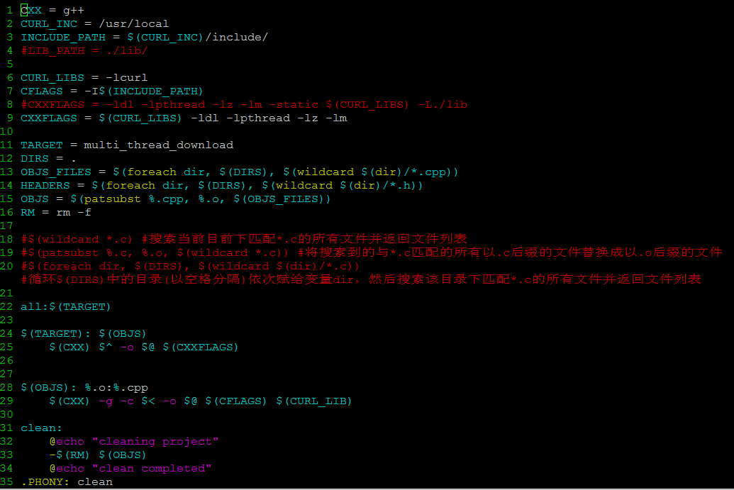

1. 编译环境

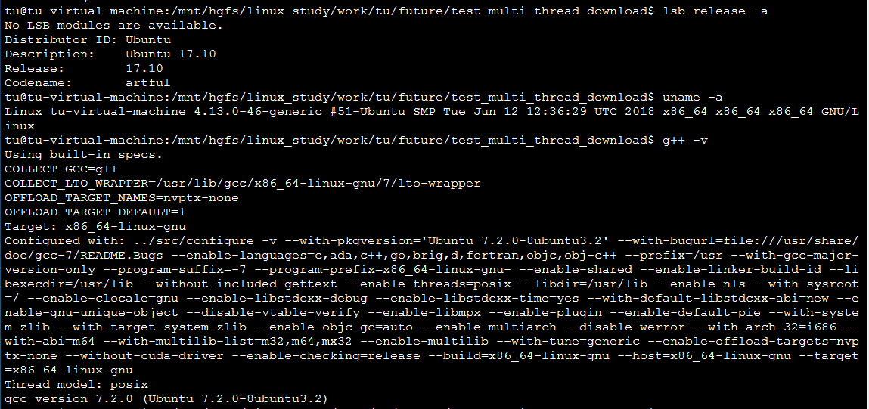

1. 使用帮助，如下：

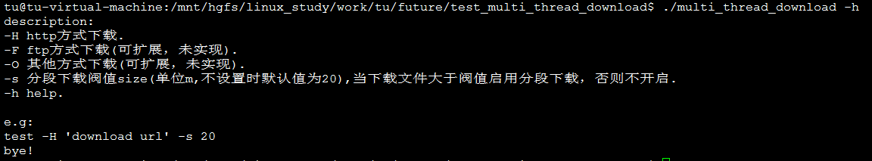

1. 输入命令，开始下载

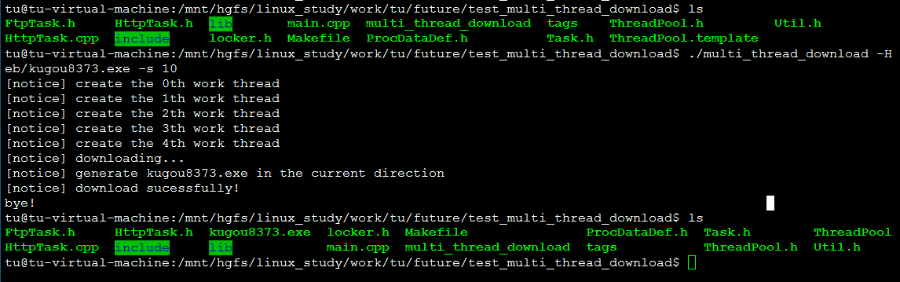

1. 下载错误场景之一，错误提示

